**Sidney Marchena Rocha**

Edad: 32

San Isidro, Vázques de Coronado

Cel: 6237-9980

8376-0244

E-mail: [salmistacr@hotmail.com](mailto:salmistacr@hotmail.com)

Cédula: 7-0153-0204

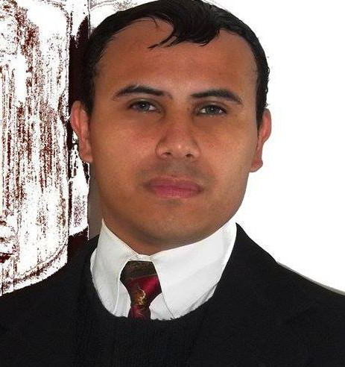

**ESTUDIOS**

Titulo Primaria

**Institución Escuela Juan Flores Umaña**

Titulo Bachiller

**Institución Liceo del Sur**

**Título** Licenciatura en Ciencias de la Comunicación

**Institución Universidad Latina de Costa Rica**

*Programas manejados: Word, Excel, Power Point, ABCD (*Automatización de Bibliotecas y Centros de Documentación), SIABUC 9, Photoshop, Diseño Gráfico, Amaya, Bluefish, Gimp, Cmap tools, Indización Automatizada de Bibliotecas.

*Inicié la carrera de Derecho en la Escuela Libre de Derecho, continuando en la Universität zu Köln Alemania aprobando varios cursos y continuo ahora dicha carrera en la Escuela Libre de Derecho actualmente.*

**IDIOMAS**

**Español:** Natal

**Inglés:** Avanzado

**Alemán:** Intermedio

**EXPERIENCIA LABORAL**

**Coronado al Día**, Sector: Prensa

Cargo ocupado: Director

Tareas realizadas: Desarrollo página web, entrevistas, redacción

**Campaña Tendencia Chinchilla Miranda**

**Sector: Prensa**

Cargo ocupado: Monitoreo de Medios

**Ministerio de la Presidencia**

**Sector: Gobierno**

Cargo ocupado: Asesor de Comunicación

Tareas realizadas: Redacción de comunicados de prensa, monitoreo de medios.

**Poder.CR, Sector: Prensa**

Cargo ocupado: Periodista

Tareas realizadas: Entrevistas, redacción, desarrollo página web.

**Meininger Hotel Köln Alemania**

Cargo Ocupado: Relaciones públicas

Tareas realizadas: Manejo página web e imagen, publicaciones

**REFERENCIAS PERSONALES**

**Humberto Vargas**

Empresario

7026-9273

**Pedro Matamoros Garita**

Comerciante

8632-6802

**Publicaciones:**

[**http://www.poder.cr/inicio/2012/09/inicio-de-relaciones-comerciales-costa-rica-republica-popular-de-china/**](http://www.poder.cr/inicio/2012/09/inicio-de-relaciones-comerciales-costa-rica-republica-popular-de-china/)

[**http://www.poder.cr/inicio/2012/11/corte-internacional-emite-sentencia-en-caso-nicaragua-colombia/**](http://www.poder.cr/inicio/2012/11/corte-internacional-emite-sentencia-en-caso-nicaragua-colombia/)

[**http://www.poder.cr/inicio/2012/10/dias-despues-de-las-elecciones-en-venezuela/**](http://www.poder.cr/inicio/2012/10/dias-despues-de-las-elecciones-en-venezuela/)

[**http://www.poder.cr/inicio/2012/09/uniendonos-para-recordar-el-11-de-septiembre-mensaje-del-presidente-barack-obama/**](http://www.poder.cr/inicio/2012/09/uniendonos-para-recordar-el-11-de-septiembre-mensaje-del-presidente-barack-obama/)

**FORMACIONES ADICIONALES E INTERESES**

Seminario de Liderazgo Socialdemócrata

**Deportes Hobbies:** Leer, viajar, estudiar idiomas, tocar guitarra.

